|  |  |  |  |  |
| --- | --- | --- | --- | --- |
| 修改日期 | 版本 | 修改原因 | 修改人姓名 | 立案單號 |
| 2013/05/08 | 1 | Created | 凱鈞 | 130425000228 |
| 2016/10/4 | 2 | 效能調整:查詢SQL調整 | 劉文明 | 161004000231 |
| 2016/10/4 | 3 | 效能調整:查詢SQL調整 | 鐵元 | **161121000833** |
| 2019/06/27 | 4 | 理賠科跨區取件系統優化 | 張凱鈞 | 190319001705 |

**一、程式功能概述**

|  |  |
| --- | --- |
| 程式功能 | 各服務科案件處理進度報表 |
| 程式名稱 | AAA6_1400 |
| 作業方式 | ONLINE |
| 概要說明 | 各服務科案件處理進度報表 |
| 需求單位 | 理賠企劃科 |
| 作業單位 | 各行政中心服務科 |
| 作業平台 | ■一般  □平板電腦  □手機 |
| 使用對象 | ■員工(UCBean)  □客戶(CustomerBean) |

**二、程式流程圖**

頁面顯示資料

取得跨區取件未結案件資料

進入查詢頁面

**三、相關檔案**

|  |  |  |  |  |  |  |
| --- | --- | --- | --- | --- | --- | --- |
| **項次** | **中文說明** | **檔案名稱** | **查詢** | **新增** | **修改** | **刪除** |
|  | 理賠受理檔 | DTAAA001 | ■ | □ | □ | □ |
|  | 跨區取件分派記錄檔 | DTAAA100 | ■ | □ | □ | □ |

**四、相關模組**

|  |  |  |
| --- | --- | --- |
| **項次** | **中文說明** | **程式名稱** |
|  |  |  |

**五、畫面**

畫面圖1

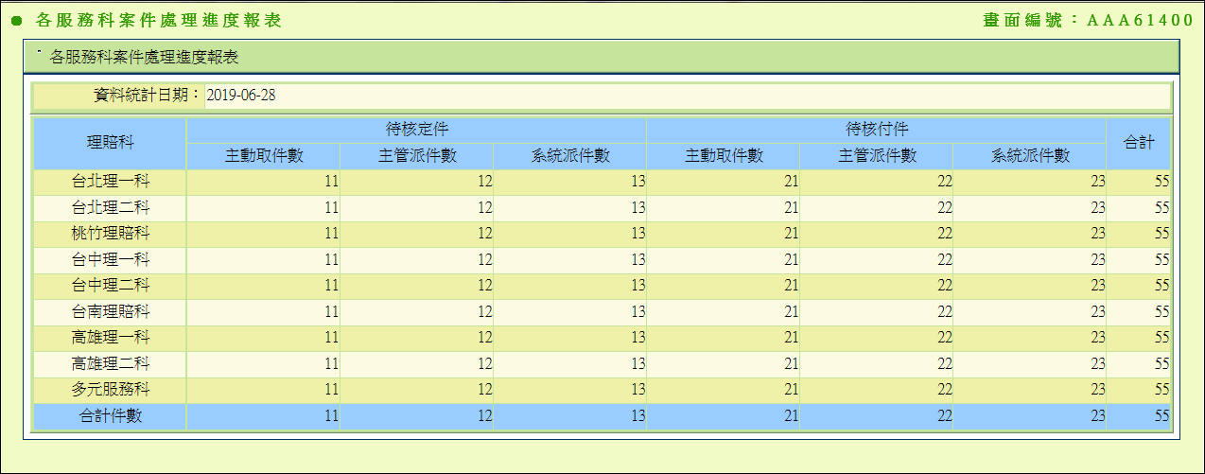

**六、程式內容**

1. **初始畫面**
   1. 如圖1，資料統計日期為查詢當日
   2. 取得資料輸出至畫面
      1. 查詢跨區取件分派記錄檔DTAAA100，依照服務科統計案件件數
      2. 主動取件為該受理編號在跨區取件份派紀錄檔DTAAA100之跨區取件分派種類DISPATCH_DATE為1
      3. 主管派件為該受理編號在跨區取件份派紀錄檔DTAAA100之跨區取件分派種類DISPATCH_DATE為2
      4. 系統派件為該受理編號在跨區取件份派紀錄檔DTAAA100之跨區取件分派種類DISPATCH_DATE為3
      5. 待核定件為該受理編號在理賠紀錄檔DTAAA001之受理狀態APLY_STS為10
      6. 待核付件為該受理編號在理賠紀錄檔DTAAA001之受理狀態APLY_STS為20、25、30、40、41、42
   3. 取得各服務科之待處理案件數量後，分別對各服務科與各案件種類進行加總，最後統計總未處理案件數量並依照圖1方式顯示
   4. END